Проект «Дарим добро»
(добровольческое движение)
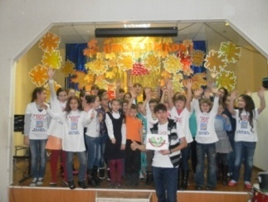

Проект «По дорогам добрых дел
(тимуровское движение)
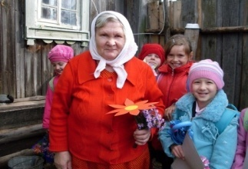

Проект «Гордимся славой героев»
(патриотическое воспитание)
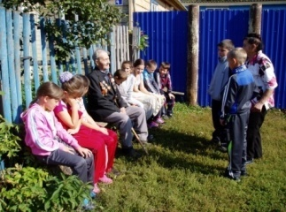

Проект «Здоровье в моих руках»
(Пропаганда здорового образа жизни)
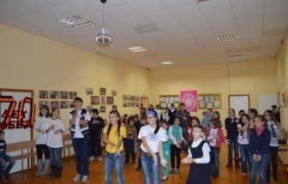

Проект «Чистый берег р. Кама»
(экологическое воспитание)
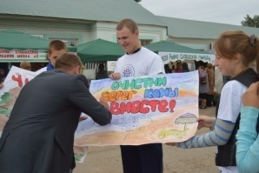

Всю информацию о деятельности
МБОУ ДОД «Центр детского творчества» и районной детской общественной организации Союза наследников Татарстана «Факел» Вы можете найти на нашем сайте:

https//edu.tatar.ru/r_sloboda



Наши координаты:
422650, РТ,
пгт. Рыбная Слобода
пер. Больничный, дом 6
Тел.(факс): 8(843) 612-23-82
E-mail: zdt-rs@rambler.ru

Директор МБОУ ДОД «ЦДТ»
Иминова Райхана Габдулбаровна
Муниципальное бюджетное образовательное
учреждение дополнительного образования детей
“Центр детского творчества”

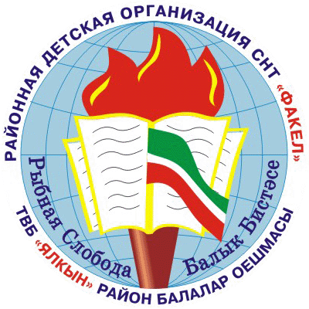
В СНТ жизнь творим мы вместе!
Знаем точно, что мы хотим.
В нашем Союзе – каждый активен и гениален!
В СНТ – друг другу мы нужны и важны!
Вместе по тропе наследников пойдем.
В сердце искорку у каждого зажжем
СНТ – наша детская дружная страна!
В ней объединяют нас добрые дела!

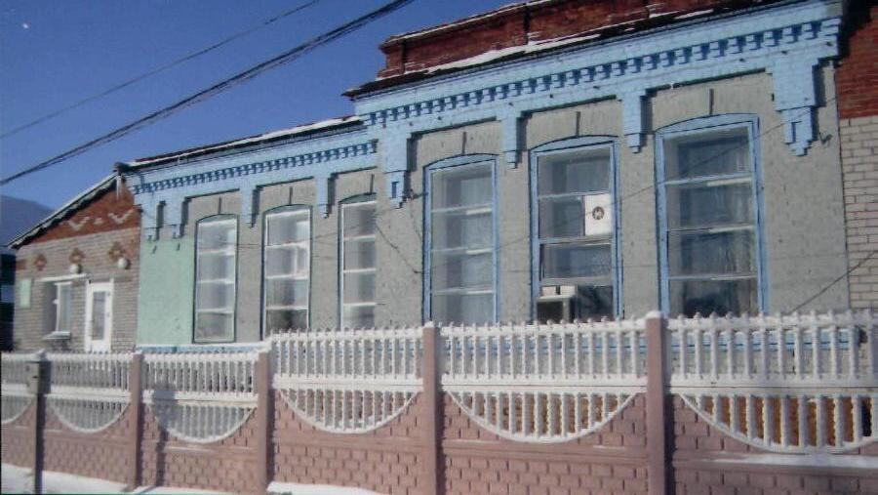

пгт Рыбная Слобода, 2015 год
Районная детская общественная организация Союз наследников Татарстана «Факел»
(дата создания 14.05.1993 г.)
Детская организация организует свою деятельность по следующим направлениям: «Мир», «Труд», «Забота», «Гармония», гражданско-патриотическое, экологическое, добровольческое, милосердие, здоровый образ жизни, основы лидерства, тимуровское, художественно-эстетическое, нравственное и под девизом «С гордостью за прошлое, с заботой о настоящем, с верой в будущее!».

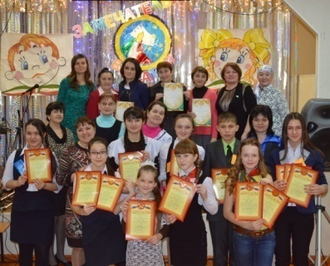

Участие детей и молодежи детском движении, несомненно, имеет положительное значение. У всех лидеров и добровольцев наблюдается личностный рост: повышается самооценка, растет уверенность в себе, формируется личностная ответственность, коммуникативная компетентность; развиваются организаторские и лидерские качества; изменяется социальный статус в детском коллективе. Для многих школьников это способ самореализации.
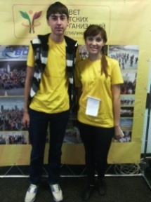
Районный этап республиканского конкурса отрядных вожатых «Замечательный вожатый – 2015»

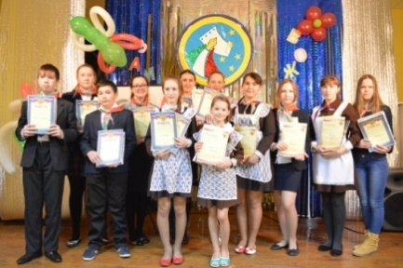

Лидеры детской
организации
«Факел»

Вместе – мы сила!»
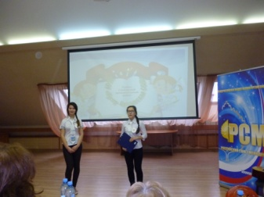
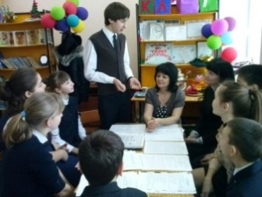

Активисты детского движения участники республиканских и районных мероприятий
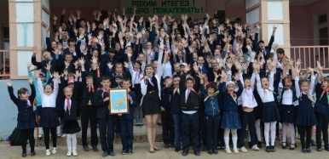

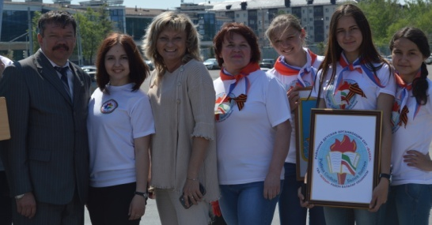

Детские организации работают по программам республиканской детской общественной организации Союз наследников Татарстана:
- для младших школьников «Спутник следопыта», «Следопытские тропинки»;
- для средних школьников «Путь к наследию», «Я с вами»;
- для старших школьников «Лидер»;
- для отрядных вожатых «Наставник – юниор»;
- для подготовки актива детских организаций и школьных дружин;
- программа деятельности детских объединений при учреждениях образования «Галстучная страна», программа разделена на подпрограммы:
- для младших школьников «Следопыты родного края»;
- для среднего школьного возраста «Наследники Отечества».
